Association des Ingénieurs INSA
Groupe Régional de Côte d'Or

Dijon, le 28 avril 2011

Cher Ingénieur INSA, nous te proposons une nouvelle sortie le : Samedi 28 Mai

9 h 15 Aménagements environnementaux réalisés lors de l’élargissement de l’Autoroute A31
APRR (Autoroutes Paris-Rhin-Rhône) a récemment élargit l’autoroute A31, de Beaune à Langres, et a pris à cette occasion des mesures d’intégration environnementale. La sortie proposée permet d’en visiter quelques réalisations, avec E. Cuenot, responsable environnement à APRR.( tarif 2€ et gratuit pour les enfants)
- 9 h 15 : rdv sur le parking « DFCO » à St Apollinaire (voir plan au verso), co-voiturage possible pour limiter le nombre de voitures (stationnement réduit à proximité des sites à visiter)
- visite des sites (voir détails au verso), de Dijon vers Savigny lès Beaune : 3 arrêts, transfert en voiture, accès par l’extérieur de l’autoroute (pas de péage). Un des sites nécessite 300m de marche dans les champs : prévoir des chaussures adaptées
- arrivée prévue vers 12 h à Savigny lès Beaune

12 h 30 Repas Auberge st Martin à Bouilland
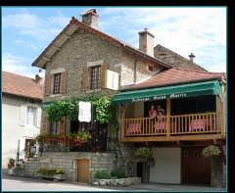
Menu Adulte 30€ (apéritif,vin et café compris), menu Ado 20€ (sans le vin) :
- salade de cailles confites, pain grillé et copeaux de foie gras
- filet mignon de Porc rôti, crème de morilles
- brochette d'ananas caramélisée, glace rhum raisin
Menu Enfant 10€ (Coca, IceTea, Sirops ou Jus de fruit) :
- Steak haché du charolais
- Gâteau au chocolat maison

15 h 30 Visite du Château de Savigny les Beaune
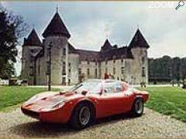
Il comprend plusieurs musées
- MOTOS. A peu près 250 motos, datant de 1902 à 1960,
- VOITURES DE COURSE Abarth (30 véhicules)
- VEHICULES DE POMPIERS : une vingtaine
- AÉRONAUTIQUE :Environ 80 avions de chasse dont 11 MIG - 17 Dassault
- MAQUETTE D'AVIONS :Avec près de 2000 maquettes au 1/72ème au
- TRACTEUR ENJAMBEUR : une trentaine de prototypes exposés (de 1946 à 1956),
- MATÉRIEL VINAIRE :Où, comment,t avec quels outils nos ancêtres élaboraient le vin
tarif : 7€ par adultes et enfant 3 €

Les ingénieurs à jour de leur cotisation à l’association nationale ont droit à une réduction de 7€.

A très bientôt
Pour le comité : Julie, Catherine et Jacques

Attention à la date limite de réponse
Tel : 06 79 35 65 49
-------------------------- Coupon-réponse à retourner avant le vendredi 13 Mai --------------------------
Je te demande de bien vouloir faire parvenir en même temps ton chèque (à l’ordre de l’Association des Ingénieurs INSA Côte d’Or) à Jacques Menuel - 35 rue Lafayette - 21000 Dijon,
Nom, prénom

 | Aménagement autoroute |  |  | Repas |  |  | Musée |  |  | Cotisant
 | Nb | CU | S/total l | Nb | CU | S/total | Nb | CU | S/total | (‘*)
Adultes |  | 2€ |  |  | 30€ |  |  | 7€ |  | -7€
Ados |  | 2€ |  |  | 20€ |  |  | 7€ |  | ###
Enfants |  | 0€ |  |  | 10€ |  |  | 3€ |  | ###
TOTAL
(*) Ingénieur à jour de sa cotisation AII pour 2011
Plan d’accès du parking « DFCO » :
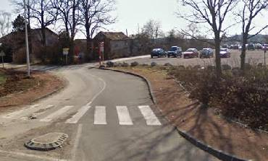
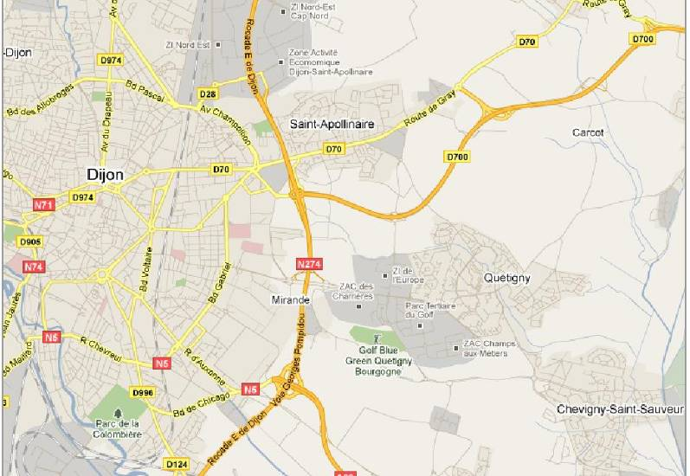
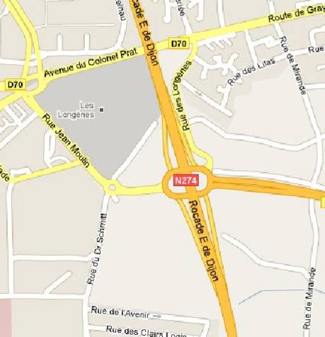
L’accès au parking se fait à partir du giratoire situé à l’angle de la rue Jean Moulin (Dijon) et de la rue du Dr Schmitt (St Apollinaire). Depuis la rocade Est, prendre la sortie pour Saint Apollinaire - GRAY, puis direction Dijon Centre.
Parking

Elargissement de l’Autoroute A31 à 2x3 voies

Itinéraire :

Départ de Saint Apollinaire par la rocade en direction de Beaune.

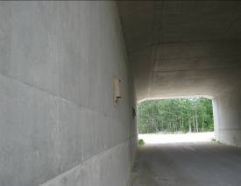
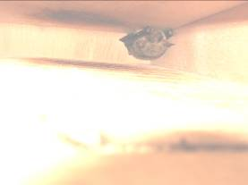
1er Arrêt : La Boïse, cours d’eau dévié pour placer un bassin de protection des eaux. Reconstitution de la ripisylve par le syndicat des eaux, financement APPR. Départ par la D25 au sud.

2 ème arrêt : STEP de Gevrey. Passage à faune, gîte à chiroptères.
Départ par la RN 74 jusque Corgoloin puis bois de Serrigny : 300 m à pied.

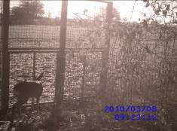
3ème arrêt : aire de Serrigny, passe à faune.

